**Paroxyzmální noční hemoglobinurie** (dále jen „**PNH**“) je vzácné onemocnění krvetvorby. Jeho incidence je 2-5/ 1 000 000 obyvatel, prevalence je udávána na 15,9/ 1 000 000 obyvatel s mediánem věku stanovení diagnózy mezi 30-35 lety. Při poskytování jen nejlepší podpůrné péče (dále jen „BSC“) umírá do 6 let od stanovení diagnózy až 30% pacientů.10,11

**Medián přežití od stanovení diagnózy byl (dle citovaných zdrojů z let 1995-1996 v8) 14,6 let** (60% úmrtí je způsobené trombózou (dle12 tato činí 40-67% všech úmrtí) a renálním selháním (dle12 toto činí 8-18% úmrtí)), 25% pacientů žije déle než 25 let (jen s podporou transfúzí) a 15 % má spontánní remisi onemocnění8. Dle7 je popisován 5% výskyt spontánní remise.

„*Molekulárně genetickým podkladem onemocněni je získaná somatická mutace genu PIG-A vázaného na krátkém*

*raménku chromozomu X. Tato mutace vede k poruše tvorby glykosylfosfatidylinositolu (GPI), proteinu s funkcí kotvy, díky které se na povrch buňky navazuje řada proteinů (tzv. GPI-vázané proteiny). Absence GPI má pak za následek, že GPI-vázané proteiny nejsou schopny se uchytit na povrchu buňky. Mezi tyto GPI-vázané proteiny patři také důležité inhibitory komplementu CD55 a CD59 vázané v membráně krevních buněk. Deficit CD59 je kritický pro rozvoj intravaskulární hemolýzy aktivovaným komplementem, neboť za normálních okolnosti brání tento protein aktivaci terminální časti komplementové kaskády a vzniku takzvaného membránu atakujícího komplexu (MAC) tvořeného komplementovými proteiny C5b až C9…..Aktivace komplementu vede tedy také k aktivaci leukocytů a aktivaci a agregaci trombocytů, což spolu s vazokonstrikcí a aktivací endotelových buněk přispívá k protrombotickému charakteru onemocněni.*“12

**Patofyziologické mechanismy uplatňující se při chronické aktivaci komplementu u PNH a souhrn systémových účinků tohoto onemocněni, které mají vliv na mortalitu a morbiditu pacientů dle12**:

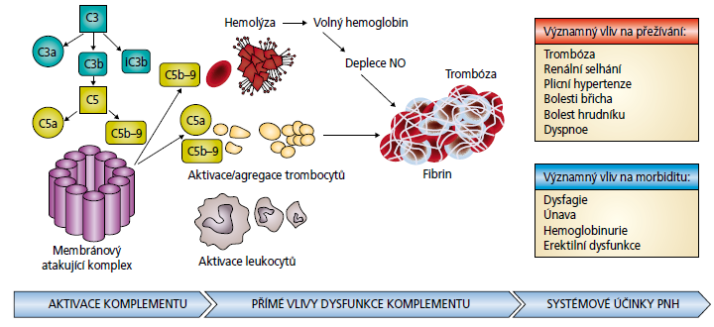

„*Vztah selháni kostní dřeně k následnému rozvoji PNH je neustále zkoumán a pro pochopení patogeneze choroby*

*je zásadní….V současnosti je stále přijímána teorie postupného několikastupňového rozvoje PNH definovaná Kinoshitou a Inoue v letech 2002 a 2006, která předpokládá v prve fázi vznik GPI deficitního klonu, jenž může být přítomen bez jakýchkoli příznaků velmi dlouho před manifestaci choroby. Imunologický inzult pak vede k favorizaci patologického klonu a následná další mutace je nutná pro nastartování proliferace tohoto klonu.*“11

„***Podle převažujících laboratorních a klinických příznaků rozlišujeme hemolytickou („klasickou“) formu PNH****, u níž převažují příznaky vyplývající z opakovaných různě závažných hemolytických krizi a ev. trombotických komplikací,* ***a formu, u níž PNH vzniká u stavů, ve kterých převažuji klinické i laboratorní projevy selhávání kostní dřeně****, nejčastěji různě těžká cytopenie u aplastické anemie, méně často u MDS či myelofibrózy.**Zvláštní skupinu tvoří tzv. subklinická forma PNH, ve které je často přítomen pouze minimální PNH klon (< 1 % PNH buněk).*“11

**Léčebná doporučení u PNH z roku 2021 dle UpToDate13**:

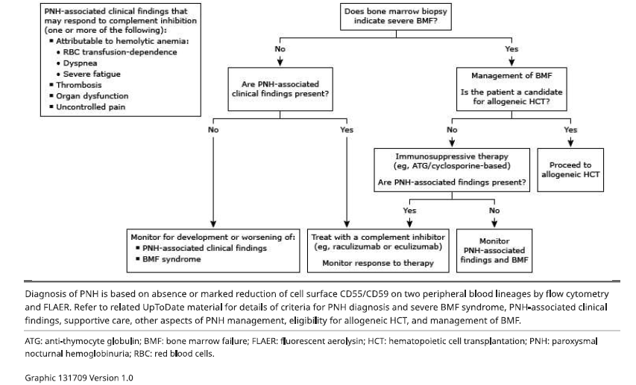

C5ci

Z inhibitorů C5 složky komplementu (dále jen „C5ci“) je v ČR **již delší dobu ekulizumab** (Soliris - registrován od roku 2007) – jedná se o humanizovanou myší monoklonální protilátku. Nejnověji se do klinické praxe dostává **C5ci druhé generace s prodlouženým účinkem ravulizumab (Ultomiris),** který vychází z molekuly eculizumabu.10,2

**Oba přípravky jsou od firmy Alexion a ani jeden nemá v ČR úhradu z veřejného zdravotního pojištění.**

Blokováním C5 složky komplementu je zachována proximální část komplementové cesty (tj. C3 složky - viz výše obrázek), která zachovává důležité funkce komplementu (tj. např. clearence imunokomplexů a mikrobiální opsonizace).14

**C5ci jsou obecně dobře tolerovány a účinně kontrolují hemolýzu spojenou s PNH (CAVE pozn.: C5ci je kontrolována jen intravaskulární hemolýza, extravaskulární přes C3b složku ne – viz níže), prevenují trombózu, kontrolují bolest, ale léčba je trvalá, nákladná a nezlepšuje PNH spojenou s aplastickou anémií či myelodysplastickým syndromem.** Ačkoliv podpůrná léčba (dále jen "BSC" - tj. event. podávání transfůzí, antikoagulace) může zmírnit bolestivost a s anémií spojené příznaky, samotná BSC nedokáže efektivně předcházet trombózám (trombóza se může u pacienta opakovat i přes podávanou antikoagulaci) a může být spojena s komplikacemi z chronicky podávaných transfúzí (např. nadbytek železa, aloimunizace). Rizika z alogenní transplantace kostní dřeně (dále jen „aloHCT“) převažují nad přínosem u pacientů se symptomatickou hemolytickou PNH, kteří nemají závažné selhávání kostní dřeně (dále jen „BMF“), aloHCT může kontrolovat rozvoj a komplikace hemolytické PNH spojené s BMF, ale aloHCT je spojena s možnými závažnými peritransplantačními a posttransplantačními komplikacemi či mortalitou a ne všichni pacienti jsou způsobilí pro podstoupení aloHCT. **Z C5ci byl v RCT vůči BSC srovnáván jen ekulizumab (byl účinnější v dosažení nezávislosti na transfuzích (49% vs 0%) během 26 týdnů trvání studie, co se týká snížení výskytu trombóz viz níže Obrázek 10 dle15, vážné nežádoucí účinky léčby byly zaznamenány u 4 nemocných ve skupině s ekulizumabem a u 9 ve skupině placeba, žádný z nich však nebyl vztažen jako příčina léčby, srovnání C5ci vs aloHCT v RCT nebylo dosud provedeno.**13,16

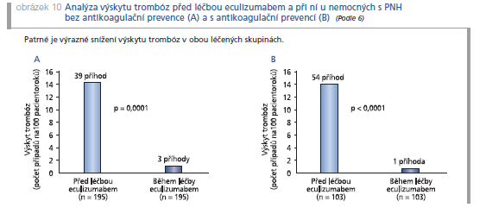

**Vzájemné farmakologické srovnání C5ci přípravků**

**Ekulizumab i ravulizumab se vážou na stejný epitop C5 složky komplementu, terminální poločas ravulizumabu je 4krát delší než u ekulizumabu, což umožňuje delší interval podávání v udržovací fázi (8 týdnů vs 2 týdny).**13

„*Klinická praxe však ukázala, že u určité části pacientů může být přítomna hemolýza i přes terapii ekulizumabem. Takzvaná průlomová hemolýza (breakthrough hemolysis, BTH) se vyskytuje u 11-29 % pacientů léčených ekulizumabem.  Ve většině případů je taková epizoda hemolýzy způsobena některým z následujících mechanismů: a) hemolýza aktivovaná infekcí, b) pokles sérových hodnot ekulizumabu pod 35 µg/ml, c) vzestup koncentrace volného C5 > 0,5 µg/ml.  Výskyt epizod průlomové hemolýzy signifikantně vzrůstá, pokud se interval mezi podáním ekulizumabu zvýší na více než 16,5 dne, tedy je důležitá vysoká compliance pacientů a striktní dodržování dávkovacího intervalu po 14 dnech. V klinické praxi se ukazuje, že u některých pacientů s vysokou aktivitou choroby se hemolýza objevuje již před podáním další dávky ve standardním schématu (patrně dochází k mechanismu podle výše zmíněného bodu c). Řešením tohoto problému může být zvýšení jednotlivých dávek či zkrácení terapeutického intervalu, oboje však za cenu vyšších nákladů na léčbu. U některých pacientů může být nedostatečná odpověď na terapii ekulizumabem způsobena přítomností polymorfismů v genu pro protein C5*.“ 10

Ravulizumab je nová monoklonální protilátka proti C5 složce komplementu vytvořená úpravou molekuly ekulizumabu. Substituce histidinu v molekule ekulizumabu, konkrétně ve dvou pozicích uvnitř regionu determinujícího komplement (complementary determining region, CDR), vede k pH dependentní vazbě na C5 složku komplementu, což zajišťuje zvýšenou disociaci komplexu C5-protilátka v kyselém prostředí endosomu. Substitucí dalších dvou histidinů je dosaženo snížení dostupného množství protilátky pro metabolizaci; to má za následek sníženou degradaci a zvýšení recyklace volného revulizumabu zpět do cirkulace cestou neonatálního Fc receptoru (neonatal Fc receptor, FcRn) - **tato recirkulace vede ke značnému prodloužení biolog. poločasu ravulizumabu** (viz níže Obr.1 dle10). 14

U všech pacientů na terapii C5ci může někdy docházet k extravaskulární hemolýze dané opsonizací erytrocytů složkou C3b komplementu (viz výše obrázek) i přes blokádu C5 složky, opsonizované erytrocyty jsou pak fagocytovány buňkami monocyto-makrofágového systému.10

**Oba C5ci zvyšují riziko infekce či sepse způsobené N.meningitidis, proto je nutné pacienty vakcinovat meningokovou vakcínou (a to obvykle bezprostředně po 1. dávce C5ci) a podávat k tomu ATB profylaxi (i po vakcinaci je totiž riziko meningokokové infekce u pacientů léčených C5ci 1.000x vyšší než u běžné populace).**13

**Obr.1- mechanismus recirkulace ravulizumabu dle10:**

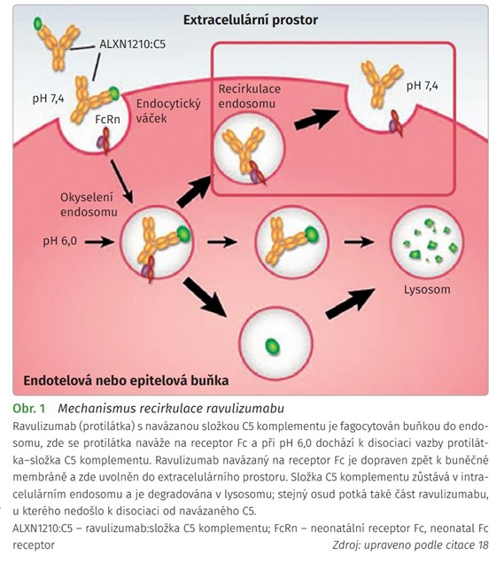

**Klinické porovnání přípravků C5ci:**

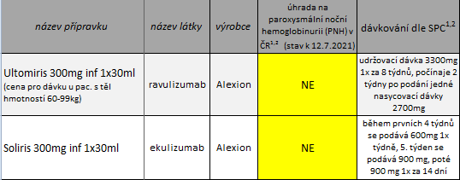

**Srovnání účinnosti ravulizumabu vs ekulizumabu u pacientů C5ci naivních dle7:**

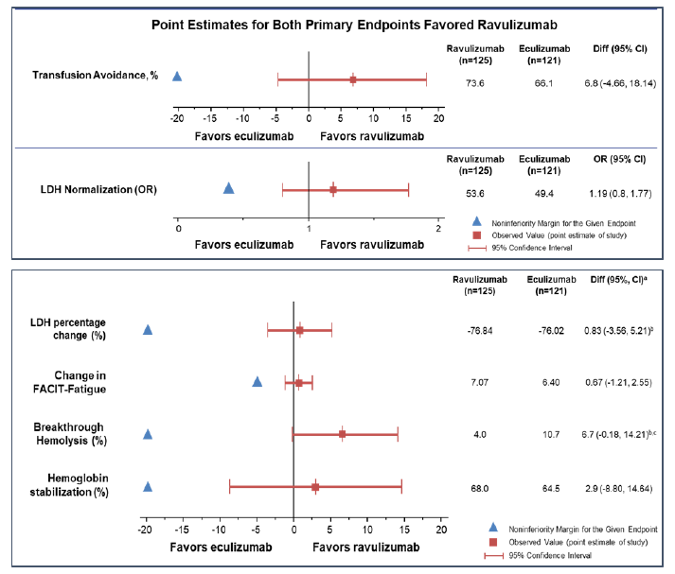

Účinnostní parametr, který jsem vybral pro CEA

**Srovnání účinnosti ravulizumabu vs ekulizumabu u pacientů dříve léčených ekulizumabem dle7:**

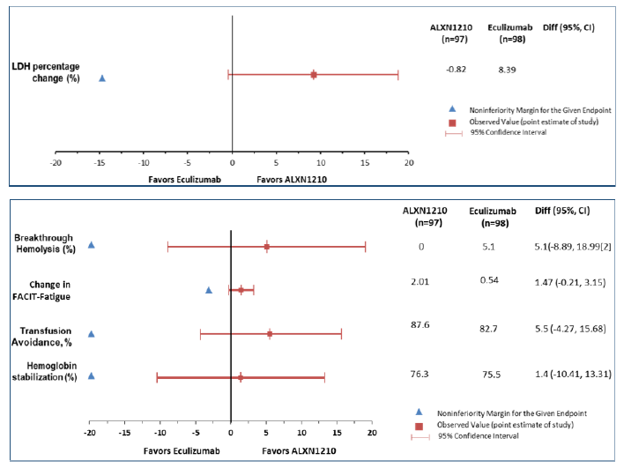

**Srovnání přínosu ekulizumabu a ravulizumabu v celkovém diskontovaném QALY dle7:** (modelace je z celoživotního časového horizontu při 3% diskontní míře pro náklady i přínosy, modelace byla prováděna z perspektivy plátce zdrav. pojištění, kohorta 1 – pacienti C5ci naivní, kohorta 2 – pac. užívající na začátku modelu ekulizumab, CAC – complement amplifying condition)

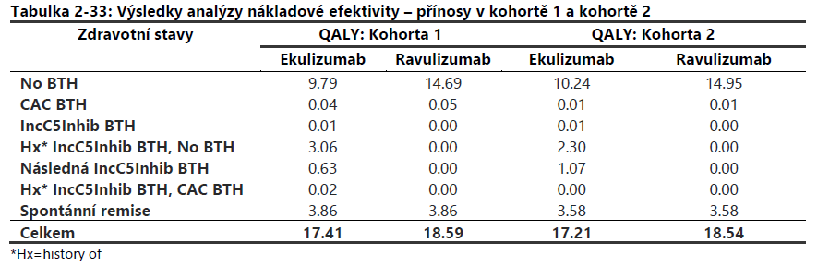

**Účinnost ravulizumabu je srovnatelná s účinností ekulizumabu (dle výše uvedených výsledků ravulizumab prokázal non-inferioritu vůči ekulizumabu, ve všech účinnostních parametrech vykazuje ravulizumab trend k vyšší účinnosti (rozdíl ale není statisticky významný na hladině významnosti 95%)) - u pacientů na C5ci dochází k rychlé a setrvalé redukci hodnoty LDH. Při léčbě ravulizumabem dochází navíc taktéž k výraznému snížení epizod BTH (4% výskyt v rameni s ravulizumabem oproti 10,7% výskytu v rameni s  ekulizumabem u pacientů C5ci naivních).  Ravulizumab je, stejně jako eculizumab, taktéž velmi dobře tolerován; nejčastějším NÚ zaznamenaným ve studii byla bolest hlavy. Ravulizumab má navíc potenciál zvýšit komfort pacientů delším intervalem v aplikaci.7,14 Dle modelace v7 přináší ravulizumab oproti ekulizumabu navíc celkem cca 1,3 diskontovaných QALY.**

**Farmakoekonomická analýza:**

Použitý model:

* CMA (poměr cen za jednoroční léčbu daným přípravkem z jednotkových cen s DPH, cena Ultomirisu byla převzata z žádosti FN Olomouc o schválení Ultomirisu z 9.6.21, cena Solirisu dle údajů v SW Apotheka lékárny FN Olomouc),
* CEA (RR CER v parametru LDH-N3 mezi oběma přípravky dle4), včetně 95% CI,
* CUA (konkrétně RR CUR pro diskontované deterministické QALY6 mezi oběma přípravky dle7 (CAVE! moje CUA zjednodušeně předpokládá, že během léčby oběma přípravky bude v každém okamžiku stejná průměrná hodnota RR QALY mezi přípravky), modelace dle7 byla prováděna z perspektivy plátce zdrav. pojištění a z celoživotního časového horizontu).

Diskontace – 3% za rok pro náklady i přínosy (pro CUA model), Analýza senzitivity – nebyla použita, Použité dávkování přípravků – dle SPC1

**Výsledky CMA:**

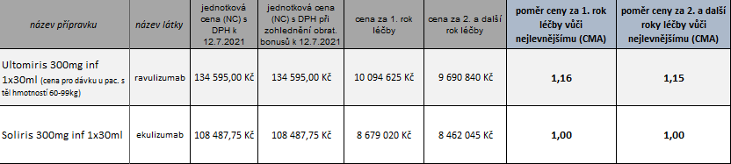

**Výsledky CEA (forrest plot s 95% CI):**

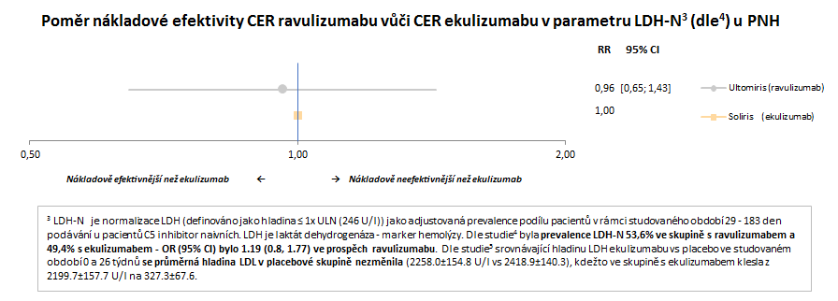

**Výsledky CMA:**

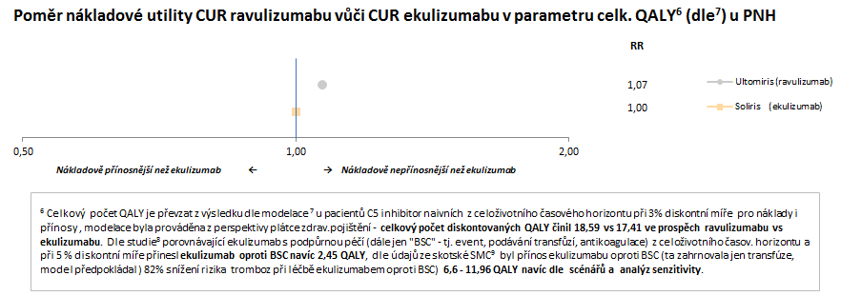

Výpočet ICUR ravulizumab vs ekulizumab:

Dle modelace7 byla cena Solirisu počítána cca o 24% vyšší než cena v mé FE analýze (cena Ultomirisu byla na 99% stejná). Vzhledem ke skutečnosti, že cena za C5ci činí v modelaci dle7 cca 99% ceny z celkových nákladů, provedl jsem prosté procentuální ponížení nákladů v rameni ekulizumabu (CAVE! předpokládám, že 3% roční diskontace neovlivní celkový procentní podíl za náklady u ekulizumabu) a spočítal ICUR, který činí cca 12 mil. Kč navíc za 1 QALY navíc při léčbě ravulizumabem vs ekulizumabem.

Výpočet ICUR C5ci vs BSC:

CUA modelaci ravulizumabu vs BSC jsem při rešerši v literatuře nenalezl. Nalezl jsem jen CUA modelace pro ekulizumab vs BSC, a to jen z pohledu zdravotních systémů mimo ČR. Dle studie8 porovnávající ekulizumab s BSC (tj. event. podávání transfůzí, antikoagulace) z celoživotního časového horizontu a při 5 % diskontní míře přinesl ekulizumab oproti BSC navíc 2,45 QALY, dle údajů ze skotské SMC9 byl přínos ekulizumabu oproti BSC (ta zahrnovala jen transfúze, model předpokládal 82% snížení rizika trombóz při léčbě ekulizumabem oproti BSC) 6,6 - 11,96 QALY navíc dle scénářů a analýz senzitivity. Přepočet ICUR ekulizumabu vs BSC jsem provedl dle ceny Solirisu ve FNOL v CUA modelaci dle8 (ze předpokladu, že poměr ceny nákladů za Soliris vs nákladů za BSC je cca stejný pro kanadskou modelaci, stejně jako v FNOL) a při použití nejnižší výsledné hodnoty ICUR v rámci 95% CI – ICUR činí cca 28 mil. Kč navíc za 1 QALY navíc při léčbě ekulizumabem vs BSC.

**Závěr:**

**Účinnost a bezpečnost ravulizumabu je srovnatelná s ekulizumabem** - **ve všech účinnostních parametrech vykazuje ravulizumab trend k vyšší účinnosti (rozdíl ale není statisticky významný na hladině významnosti 95%), téměř statistické významnosti na hladině 95% bylo dosaženo u průlomové hemolýzy u pacientů C5ci naivních. Ravulizumab má navíc potenciál zvýšit komfort pacientů delším intervalem v aplikaci.7,14 Dle CUA modelace7 přináší ravulizumab oproti ekulizumabu navíc celkem cca 1,3 diskontovaných QALY. Léčba ravulizumabem (Ultomiris) je (dle aktuálně použitých cen) ale o cca 15% nákladnější než léčba ekulizumabem (Soliris) – ročně je to navíc cca 1.2 mil. Kč. V parametrech poměrů CER a CUR (tj. poměr nákladů na léčbu při dosažení stejného účinku (% pacientů s normalizovaným LDH u CER) či stejného přínosu (v QALY u CUR)) jsou oba přípravky téměř srovnatelné - konkrétně (dle bodových hodnot viz výše) v 1. parametru je Ultomiris o 4% nákladově efektivnější, v 2. případě je o 7% nákladově nepřínosnější. Z hlediska přínosu v QALY vydáme u Ultomirisu navíc 12 mil. Kč za 1 QALY získaný navíc oproti Solirisu. Velkým nedostatkem této FE analýzy je nemožnost přesněji spočítat ICUR u Ultomirisu či Solirisu vůči BSC. Je to jen velmi nepřesně možné odhadovat u Solirisu – pravděpodobně vydáme při použití Solirisu navíc přes 20 mil. Kč za 1 QALY získaný navíc oproti BSC (modelace přínosu Solirisu oproti BSC má ale velmi široké rozmezí 2,5 -12 QALY navíc oproti samotné BSC dle použité modelace, scénářů). Léčba oběma C5ci je tedy vysoce nákladná terapie. Dle odhadů7 může být celkový počet pacientů indikovaných v celé ČR k terapii Ultomirisem 27 ročně, dle odhadované míry penetrace v prvních 5 letech by se mohlo jednat o 5, 6, 7, 9 a 11 pacientů v letech 1-5.**

Zpracoval: Mgr. Jaroslav Duda 15.7.2021

Poznámky a použité zdroje:

1. AISLP - 2021.2s, stav k 1.6.2021
2. Databáze léků na www.sukl.cz ze dne 12.7.2021
3. LDH-N je normalizace LDH (definováno jako hladina ≤ 1x ULN (246 U/l)) jako adjustovaná prevalence podílu pacientů v rámci studovaného období 29 - 183 den podávání. LDH je laktát dehydrogenáza - marker hemolýzy.
4. Lee JW, et al. Ravulizumab (ALXN1210) vs eculizumab in adult patients with PNH naive to complement inhibitors: the 301 study. *Blood* 2019;133(6):530-539
5. Hillmen P, et al. The Complement Inhibitor Eculizumab in Paroxysmal Nocturnal Hemoglobinuria. *N Engl J Med* 2006;355:1233-43.
6. Celkový počet QALY je převzat z výsledku dle modelace7 u pacientů C5 inhibitor naivních z celoživotního časového horizontu při 3% diskontní míře pro náklady i přínosy, modelace byla prováděna z perspektivy plátce zdrav. pojištění - celkový počet diskontovaných QALY činil 18,59 vs 17,41 ve prospěch ravulizumabu vs ekulizumabu. Dle studie8 porovnávající ekulizumab s podpůrnou péčí (dále jen "BSC" - tj. event. podávání transfůzí, antikoagulace) z celoživotního časov. horizontu a při 5 % diskontní míře přinesl ekulizumab oproti BSC navíc 2,45 QALY, dle údajů ze skotské SMC9 byl přínos ekulizumabu oproti BSC (ta zahrnovala jen transfúze, model předpokládal 82% snížení rizika trombóz při léčbě ekulizumabem oproti BSC) 6,6 - 11,96 QALY navíc dle scénářů a analýz senzitivity.
7. Value Outcomes s.r.o. Ravulizumab (ULTOMIRIS). Léčba pacientů s paroxysmální noční hemoglobinurií. 16.12.2019 - staženo z www.sukl.cz ze sekce "Nahlížení do dokumentace tvořící spis správních řízení".
8. Coyle D, et al. Opportunity Cost of Funding Drugs for Rare Diseases: The Cost-Effectiveness of Eculizumab in Paroxysmal Nocturnal Hemoglobinuria. *MDM*, Vol.34 (8), 2014
9. Scottish Medicines Consortium. Eculizumab (Soliris) - SMC No. (1130/16). 11 April 2016
10. Válka J, et al. Ravulizumab v léčbě paroxysmální noční hemoglobinurie. *Farmakoterapeutická revue* 2021, 6(2): 197-204
11. Čermák J. Paroxyzmální noční hemoglobinurie. *Vnitřní lékařství* 2018, 64(5): 508-5013
12. Válka J, et al. Paroxysmální noční hemoglobinurie. *Farmakoterapie* 2018;14(3):421–428.
13. Brodsky R.A. Treatment and prognosis of paroxysmal nocturnal hemoglobinuria. UpToDate. Topic 7163. Version 41.0. Jun 04, 2021.
14. Válka J, et al. Aktuální možnosti v léčbě paroxysmální noční hemoglobinurie. *Farmakoterapeutická revue* 2020, 5(3).
15. Haber J, Čermák J. Eculizumab v lečbě paroxysmalni nočni hemoglobinurie. *Farmakoterapie* 2012;8(3):304–311.
16. Hillmen P, et al. The Complement Inhibitor Eculizumab in Paroxysmal Nocturnal Hemoglobinuria. *N Engl J Med* 2006;355:1233-43.